**Taller 01**

**Especialización Analítica de Datos**

**Fundamentos NLP**

**Jorge Eduardo Gomez Forero**

**616201010**

**Parte 1: Instalación de Python**

Instalar versión Anaconda --- Python 3.x

<https://www.anaconda.com/products/individual>

Aula virtual:

* Abrir Anaconda Power Shell y tomar pantallazo del comando: python --version
* Pantallazo: jupyter notebook

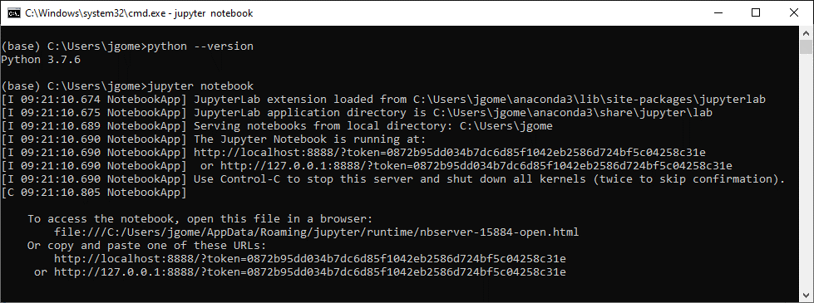

**Parte 2: Crear cuenta de GitHub**

<https://github.com/JorgeEduardoGomezForero?tab=repositories>

Aula virtual:

* Pantallazo: Cuenta de GitHub con repositorio

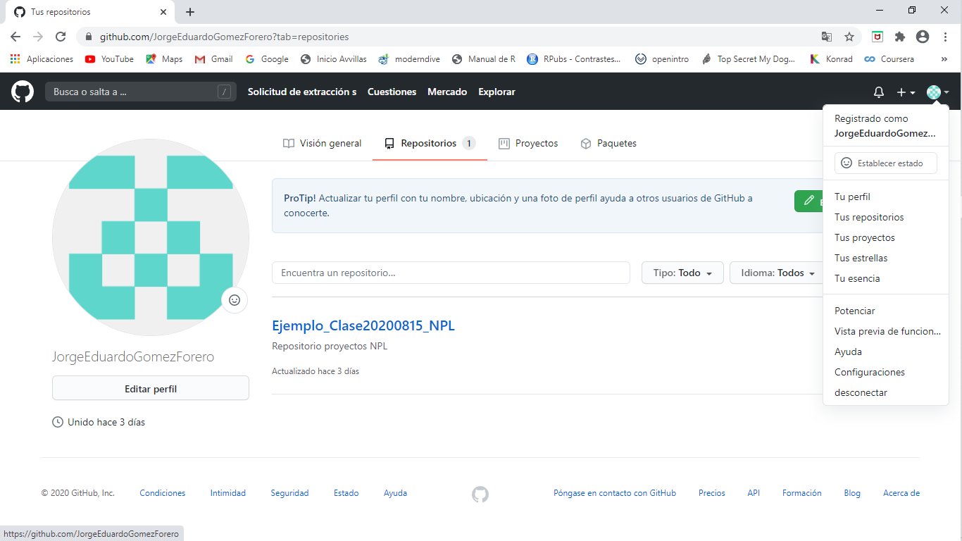

**Parte 3: Obtener cuenta de desarrollador en Twitter**

<https://developer.twitter.com/en/apply-for-access>

Aula virtual:

* Pantallazo: Aplicación a cuenta de desarrollador. Se encuentra pendiente la respuesta de Twitter:

